**ФЕДЕРАЛЬНОЕ ГОСУДАРСТВЕННОЕ БЮДЖЕТНОЕ ОБРАЗОВАТЕЛЬНОЕ УЧРЕЖДЕНИЕ ВЫСШЕГО ОБРАЗОВАНИЯ**



**МОСКОВСКИЙ ПОЛИТЕХНИЧЕСКИЙ УНИВЕРСИТЕТ**

**ВЫСШАЯ ШКОЛА ПЕЧАТИ И МЕДИАИНДУСТРИИ**

***Институт Принтмедиа и информационных технологий***

***Кафедра Информатики и информационных технологий***

**направление подготовки**

**09.03.02 «Информационные системы и технологии»**

**ЛАБОРАТОРНАЯ РАБОТА №18**

**Дисциплина:** Введение в программирование

**Тема:**Языки и технологии разработки кроссплатформенных мобильных приложений

**Выполнила: студентка группы 201-723**

Круглова Анастасия Михайловна

**Дата:** 18.12.2020

**Проверил:** Колодочкин Александр Алексеевич

**Замечания: _________________________________________________________**

**____________________________________________________________________**

**____________________________________________________________________**

**Москва**

**2020**

<https://github.com/nastyakrul/VVP_.git>

Оглавление

Задача №1 3

Задача №2 4

Задача №3 5

Задача №4 6

Задача №5 7

Задача №1

Даны массивы A и B одинакового размера N. Поменять местами их содержимое и вывести вначале элементы преобразованного массива A, а затем — элементы преобразованного массива B.

#include <iostream>

#include <locale.h>

#include <stdio.h>

int main()

{

setlocale(LC_ALL, "Russian"); //установка русского языка

int n, a[100] = { 0 }, b[100] = { 0 }, i, c; //ввод переменных

printf("Введите N: "); //ввод значения с клавиатуры

scanf_s("%d", &n);

printf("Введите значения первого массива:\n");

for (i = 1; i <= n; ++i)

{

printf("a[%i] : ", i);

scanf_s("%i", &a[i]); //ввод значений массива с клавиатуры

}

printf("Введите значения второго массива:\n");

for (i = 1; i <= n; ++i)

{

printf("b[%i] : ", i);

scanf_s("%i", &b[i]); //ввод значений массива с клавиатуры

}

for (i = 1; i <= n; i++)

{

c = a[i]; //меняем значени местами

a[i] = b[i];

b[i] = c;

}

printf("Преобразованный первый массив:\n");

for (i = 1; i <= n; ++i)

{

printf("a[%i] : %d\n", i, a[i]); //выводим массив на экран

}

printf("Преобразованный второй массив:\n");

for (i = 1; i <= n; ++i)

{

printf("b[%i] : %d\n", i, b[i]); //выводим массив на экран

}

system("pause");

return 0;

}

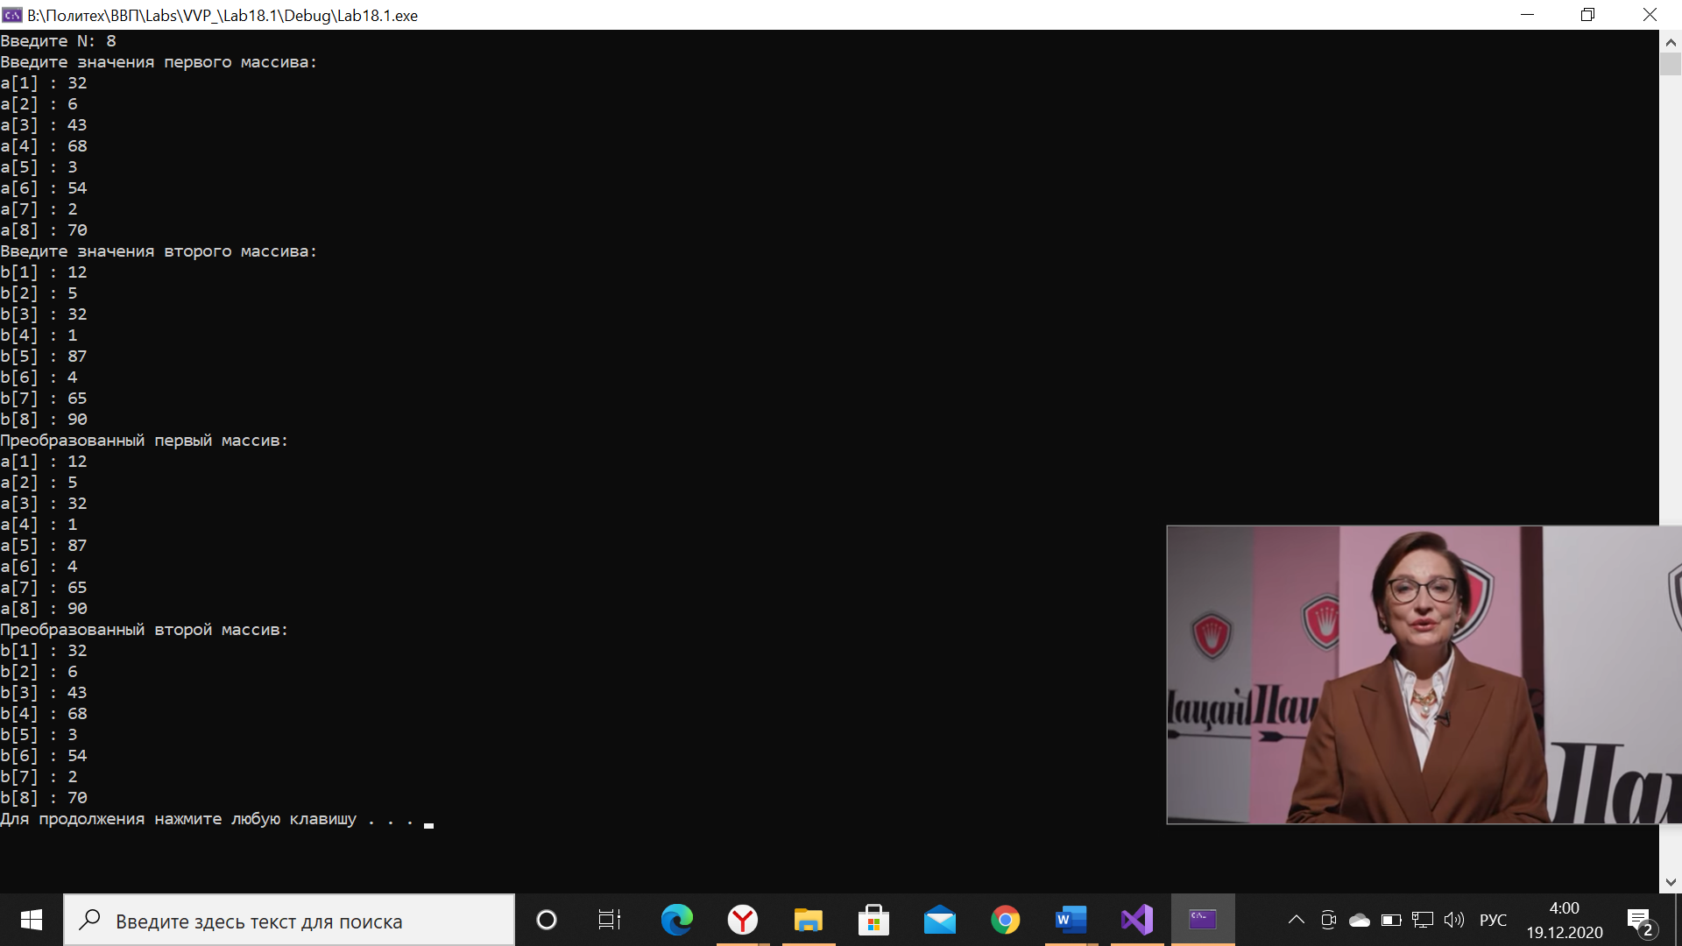

Задача №2

Дан массив A размера N. Сформировать новый массив B того же размера по следующему правилу: элемент BK равен среднему арифметическому элементов массива A с номерами от 1 до K.

#include <iostream>

#include <locale.h>

#include <stdio.h>

int main()

{

setlocale(LC_ALL, "Russian"); //установка русского языка

int n, a[100] = { 0 }, b[100] = { 0 }, i, s, j; //ввод переменных

printf("Введите N: "); //ввод значения с клавиатуры

scanf_s("%d", &n);

for (i = 1; i <= n; i++)

{

printf("a[%i] : ", i);

scanf_s("%i", &a[i]); //ввод знаений массива с клавиатуры

}

s = 0; //обнуление переменной

printf("Новый массив B:\n");

for (i = 1; i <= n; i++)

{

s = s + a[i]; //ищем сумму

b[i] = s / i; //ср.ар.

printf("b[%i] : %d\n", i, b[i]); //вывод массива на экран

}

system("pause");

return 0;

}

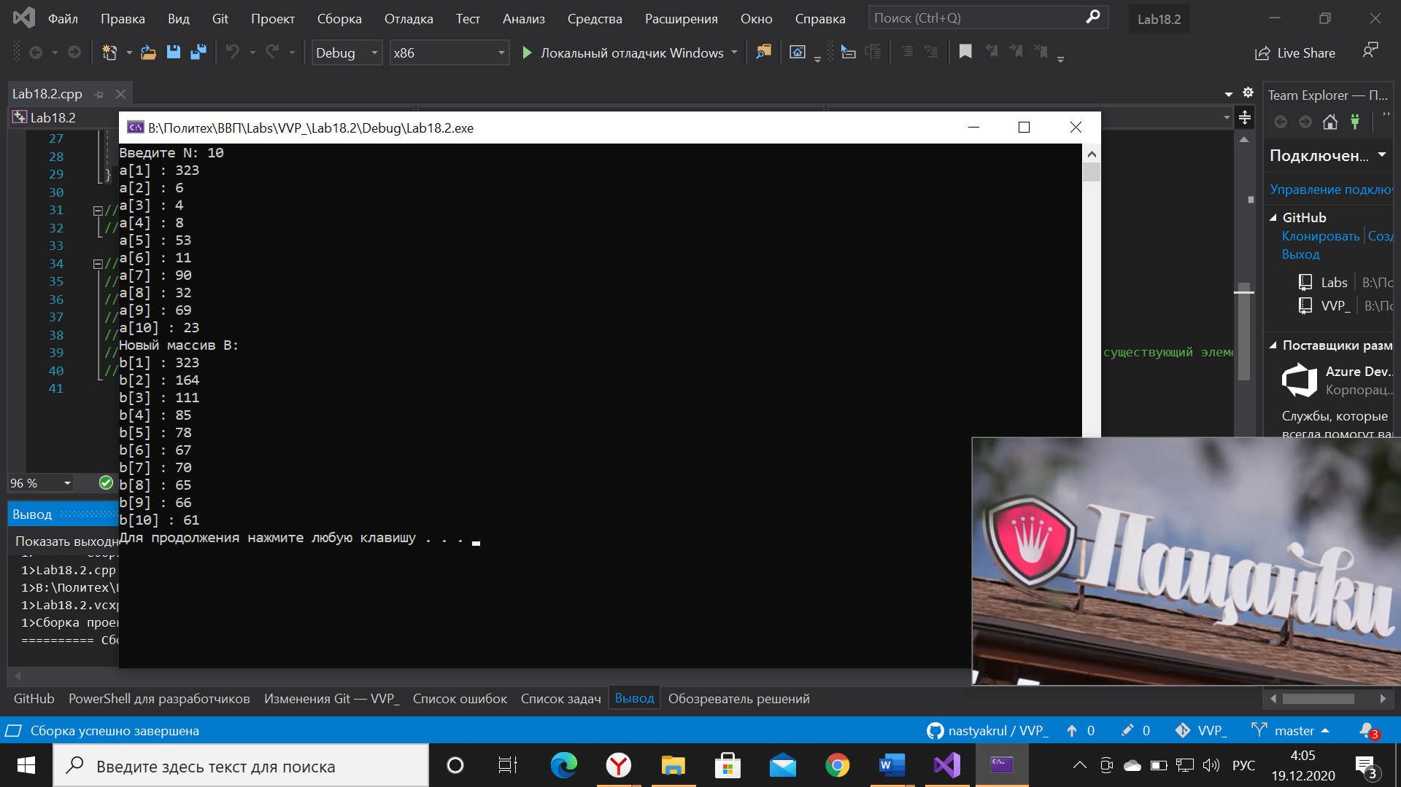

Задача №3

Дан целочисленный массив размера N. Увеличить все нечетные числа, содержащиеся в массиве, на исходное значение последнего нечетного числа. Если нечетные числа в массиве отсутствуют, то оставить массив без изменений

#include <iostream>

#include <locale.h>

#include <stdio.h>

int main()

{

setlocale(LC_ALL, "Russian"); //установка русского языка

int n, a[100] = { 0 }, i, k; //ввод переменных

printf("Введите N: "); //ввод значения с клавиатуры

scanf_s("%d", &n);

k = 0; //обнуляем переменную

for (i = 1; i <= n; i++)

{

printf("a[%i] : ", i);

scanf_s("%i", &a[i]); //ввод знаений массива с клавиатуры

if (a[i] % 2 > 0)

k = a[i]; //ищем последний нечетный элемент

}

if (k > 0) //если нечетные числа есть

{

for (i = 1; i<=n; i++)

if (a[i] % 2 > 0)

a[i] = k + a[i]; //увеличиваем нечетные числа на последний нечетный элемент

printf("Преобразованный массив:\n");

for (i = 1; i <= n; i++)

{

printf("a[%i] : %d\n", i, a[i]); //вывод массива на экран

}

}

else

printf("Массив не изменился\n"); //если нечетных чисел в массиве нет

system("pause");

return 0;

}

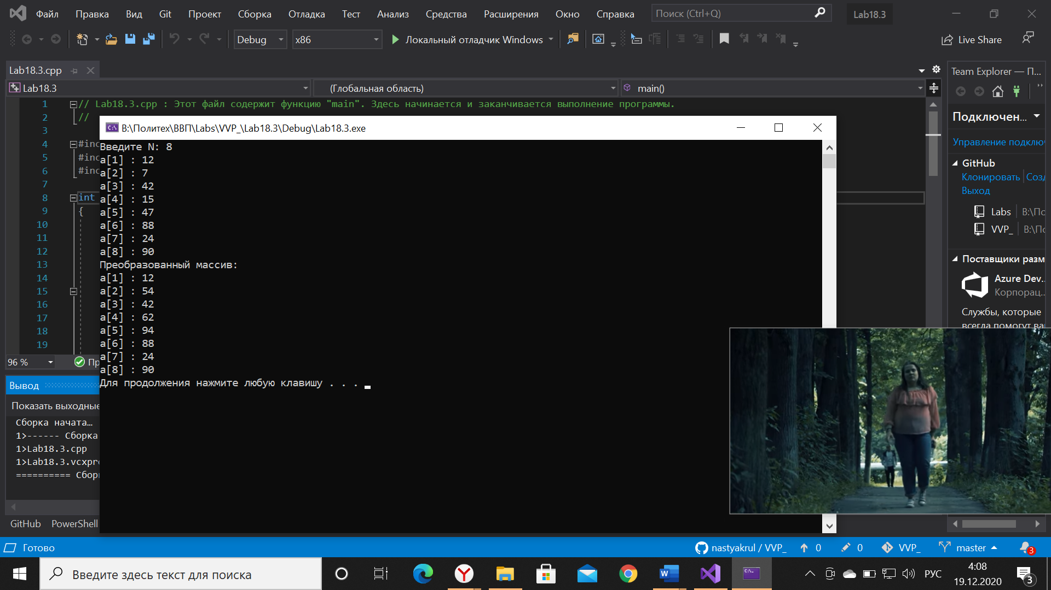

Задача №4

Дан массив размера N. Обнулить элементы массива, расположенные между его минимальным и максимальным элементами (не включая минимальный и максимальный элементы).

#include <iostream>

#include <locale.h>

#include <stdio.h>

int main()

{

setlocale(LC_ALL, "Russian"); //установка русского языка

int n, a[100] = { 0 }, i, min, max; //ввод переменных

printf("Введите N: "); //ввод значения с клавиатуры

scanf_s("%d", &n);

for (i = 1; i <= n; i++)

{

printf("a[%i] : ", i);

scanf_s("%i", &a[i]); //ввод знаxений массива с клавиатуры

}

max = 0; //обнуление переменно1

for (i = 1; i<=n; i++)

if (a[max] < a[i])

max = i; //поиск максимального значения

min = max; //присваиваем минимальное значение

for (i = 1; i<=n; i++)

if (a[min] > a[i])

min = i; //поиск минимального значения

if (min < max)

for (i = min + 1; i <= max - 1; i++)

a[i] = 0; //обнуляем значения, которые после/перед минимального значения

else

for (i = max + 1; i<= min - 1; i++)

a[i] = 0; //обнуляем значения, которые перед/после максимальным элементом

printf("Новый массив:\n");

for (i = 1; i <= n; i++)

{

printf("a[%i] : %d\n", i, a[i]); //вывод массива на экран

}

system("pause");

return 0;}

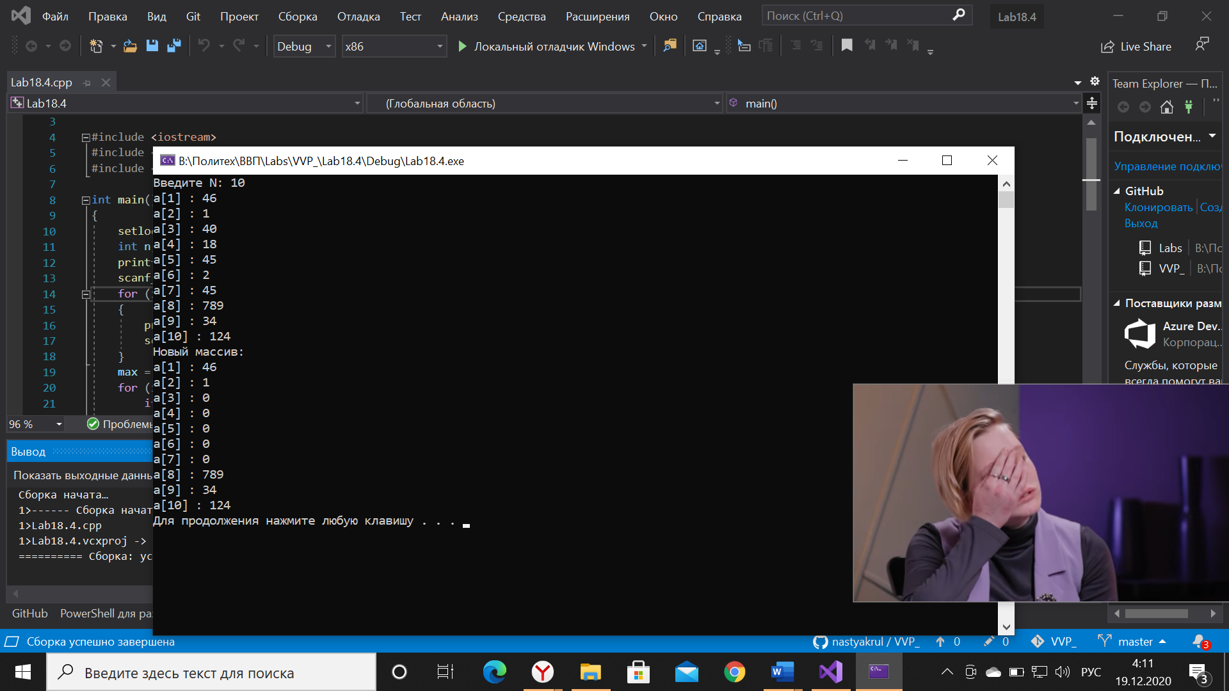

Задача №5

Дан массив размера N, все элементы которого, кроме первого, упорядочены по возрастанию. Сделать массив упорядоченным, переместив первый элемент на новую позицию.

#include <iostream>

#include <locale.h>

#include <stdio.h>

int main()

{

setlocale(LC_ALL, "Russian"); //установка русского языка

int n, a[100] = { 0 }, i, first, j, x; //ввод переменных

printf("Введите N: "); //ввод значения с клавиатуры

scanf_s("%d", &n);

printf("Введите массив, все элементы которого, кроме первого, упорядочены по возрастанию\n");

for (i = 1; i <= n; i++)

{

printf("a[%i] : ", i);

scanf_s("%i", &a[i]); //ввод знаений массива с клавиатуры

}

for (i = 1; i<=n; i++)

for (j = i; j<=n; j++)

if (a[i] > a[j])

{

x = a[i]; //меняем элементы местами

a[i] = a[j];

a[j] = x;

}

printf("Новый массив :\n");

for (i = 1; i <= n; i++)

{

printf("a[%i] : %d\n", i, a[i]); //вывод массива на экран

}

system("pause");

return 0;

}

